歩道橋命名権（ネーミングライツ）のパートナー企業について

名称（愛称） | 岸和田自動車教習所堺町歩道橋
パートナー企業 | 岸和田自動車株式会社  （https://www.kishiwada.co.jp/）
場所 | 岸和田市堺町
府道名 | 府道堺阪南線
契約期間 | 令和４年10月１日から５年間
現況写真① | 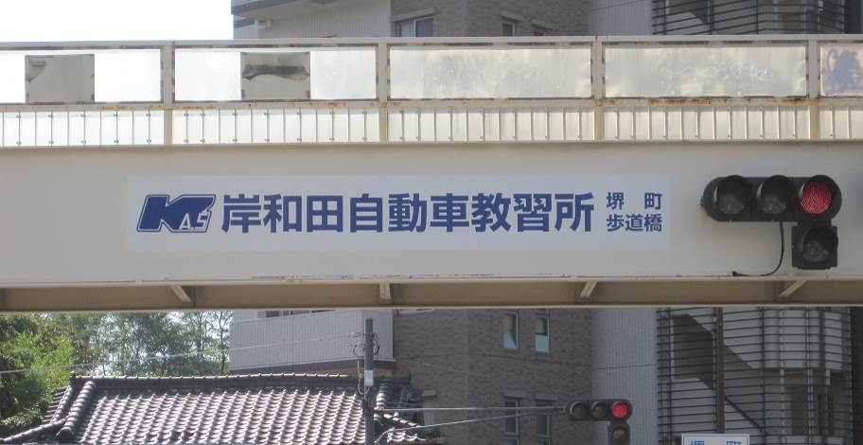
現況写真② | 